2015 Haziran  ENFLASYON RAKAMLARI | 4 Ağustos 2015 

Temmuz 2015 Tüketici Fiyat Endeksi’ne(TÜFE) ilişkin veriler Türkiye İstatistik Kurumu (TÜİK) tarafından 3 Ağustos 2015 tarihinde yayımlandı.
TÜİK tarafından aylık yayımlanan TÜFE, kentlerde yaşayan hanelerin tükettiği mal ve hizmet fiyatlarının zaman içindeki ortalama değişim hakkında bilgi vermektedir.
Tablo 1: Ana-Harcama Gruplarına Göre Tüketici Fiyat Endeksi ve Değişim Oranları
*Bir önceki yılın aynı ayına göre enflasyon değişimi
**Aynı yılın bir önceki ayına göre enflasyon değişimi
Temmuz ayında Türkiye (TR) Geneli TÜFE endeksi (Tablo 1) bir önceki aya (Haziran 2015) göre yüzde 0,09 artarak 259,74 değerine yükselmiştir. Endeks bir önceki yılın aynı ayına göre yüzde 6,81 oranında artış göstermiştir. Temmuz (2015) ayında ana harcama grupları itibariyle en yüksek artış yüzde 1,6 ile mobilya, ev aletleri ve ev bakım hizmetleri grubunda yaşanırken, bunu yüzde 1,21 artışla lokanta ve oteller grubu ve yüzde 1,16 artışla alkollü içecekler ve tütün grubu takip etmektedir. Öte yandan en yüksek düşüş ise yüzde 4,97 (negatif) ile giyim ve ayakkabı grubunda yaşanırken, bunu yüzde 0,18 (negatif) ile eğlence ve kültür grubu izlemektedir.
Tablo 1’deki veriler ana harcama grupları ve genel endeksler ile bu endekslerin büyüme hızları (enflasyon) konusunda bilgi vermektedir. Ancak ana harcama gruplarının ortalama enflasyon oranına etkisi bu grupların tüketici sepetindeki ağırlıklarına bağlı olacaktır.
Ana harcama grup endekslerindeki yüzde artışlar bu harcama gruplarının tüketici sepeti içindeki payları ile çarpılarak ortalama (TÜFE temelli) enflasyona etkileri Tablo 2’de verilmiştir. Türkiye genelindeki ortalama fiyat artışına en büyük etki (0,11) mobilya, ev aletleri ve ev bakım hizmetleri grubundan gelmektedir. Öte yandan giyim ayakkabı grubunun etkisi (0,33) negatif ve eğlence ve kültür grubunun etkisi de (0,01) negatif olarak gerçekleşmiştir.
Tablo 2: Ana-Harcama Gruplarının Genel Endeksteki Aylık Değişime Olan Etkisi (%), Temmuz 2015
TÜFE endeksleri daha çok öncü olmayan (gecikmeli) bir değişken olduğundan geleceğe ilişkin tahmin konusunda önemli bilgiler sağlamasa da, işlenmemiş gıda ve enerji hariç endeksindeki yüzde 0,24 artış bir anlamda çekirdek enflasyon olarak değerlendirilebilir ve enflasyonun eğilimi konusunda ipuçları verebilir.
TÜİK tarafından hesaplanan özel kapsamlı TÜFE göstergelerinden işlenmemiş gıda ve enerji hariç TÜFE endeksi bir önceki aya göre yüzde 0,24 oranında artmıştır. Bu endeks son 12 ayda ortalama olarak yüzde 8,47 oranında artarak endeks 248,56 değerini almıştır. Genel endeks yüzde 0,09 oranında yükselirken işlenmemiş gıda ve enerji hariç (özel kapsamlı) endeksin yüzde 0,24 oranında artması; enflasyonun bu ay yükseliş eğiliminde olduğuna ilişkin bir ipucu olarak değerlendirilebilir. İşlenmemiş gıda ve enerji hariç (özel kapsamlı) endeksin bir önceki yılın aynı ayına göre artış oranı yüzde 7,31 olarak gerçekleşmiştir.
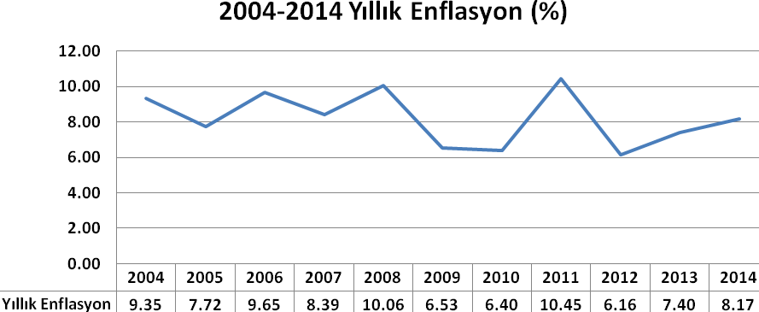
Tablo 3: 2004-2014 zaman aralığında enflasyon değişim
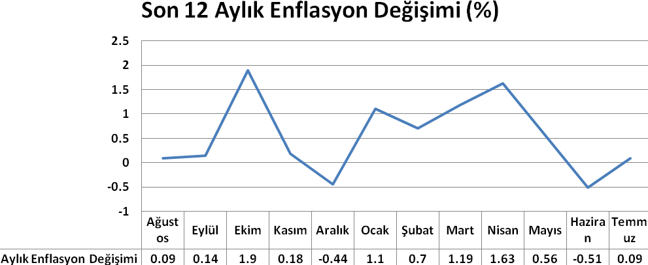 Tablo 4: Bir önceki aya göre (aylık) 12 aylık enflasyon verileri

No | Ana Harcama Grupları | TR62 | TR51 | TR61 | TR32 | TRA2 | TR22 | TR41
No | Ana Harcama Grupları | Adana | Ankara | Antalya | Aydın | Ağrı | Balıkesir | Bursa
No | Ana Harcama Grupları | Alt Bölgesi | Alt Bölgesi | Alt Bölgesi | Alt Bölgesi | Alt Bölgesi | Alt Bölgesi | Alt Bölgesi
1 | (Gıda Ve Alkolsüz İçecekler) | 1.12 | 0.36 | 0.23 | -0.09 | 1.61 | 0.89 | 0
2 | (Alkollü İçecekler Ve Tütün) | 1.23 | 1.15 | 1.14 | 1.35 | 1.03 | 1.44 | 1.17
3 | (Giyim Ve Ayakkabı) | -2.72 | -7.06 | -5.84 | -1.98 | -0.74 | -4.82 | -3.38
4 | (Konut, Su, Elektrik, Gaz Ve Diğer Yakıtlar) | 0.39 | 0.5 | 0.22 | 0.8 | 0.08 | 0.21 | 0.4
5 | (Mobilya, Ev Aletleri Ve Ev Bakım Hizmetleri) | 1.52 | 1.48 | 1.51 | 1.15 | 1.26 | 1.45 | 1.29
6 | (Sağlık) | 0.01 | 0.12 | 0.39 | 0.13 | 0.2 | 0.01 | 0.08
7 | (Ulaştırma) | 0.2 | 0.12 | 0.02 | -0.13 | 0.17 | 0.09 | 0.43
8 | (Haberleşme) | 0.02 | 0.01 | -0.02 | -0.02 | -0.03 | 0.04 | -0.03
9 | (Eğlence Ve Kültür) | -0.52 | -0.27 | -0.17 | 0.5 | -0.22 | 0.16 | -0.27
10 | (Eğitim) | 0.19 | 0.83 | 0.23 | 0.17 | 0.81 | 0.3 | 0.21
11 | (Lokanta Ve Oteller) | 1.34 | 1.75 | 0.54 | 1.82 | 1.52 | 2.52 | 2.2
12 | (Çeşitli Mal Ve Hizmetler) | 0.73 | 0.36 | -0.09 | 0.5 | -0.08 | -0.14 | 0.54
 | TÜFE Aylık Değişim | 0.46 | 0.03 | -0.17 | 0.32 | 0.7 | 0.31 | 0.25

No | Ana Harcama Grupları | TRA1 | TRC1 | TR63 | TR82 | TR72 | TR42 | TR52
No | Ana Harcama Grupları | Erzurum | Gaziantep | Hatay | Kastamonu | Kayseri | Kocaeli | Konya
No | Ana Harcama Grupları | Alt Bölgesi | Alt Bölgesi | Alt Bölgesi | Alt Bölgesi | Alt Bölgesi | Alt Bölgesi | Alt Bölgesi
1 | (Gıda Ve Alkolsüz İçecekler) | 1.77 | -1.12 | -0.65 | 1.29 | 0.79 | 0.75 | 1.15
2 | (Alkollü İçecekler Ve Tütün) | 1.02 | 1.12 | 1.13 | 1.05 | 1.03 | 1.12 | 1.19
3 | (Giyim Ve Ayakkabı) | -4.33 | -2.64 | -7.76 | -2.2 | -3.51 | -3.66 | -2.83
4 | (Konut, Su, Elektrik, Gaz Ve Diğer Yakıtlar) | 0.14 | 0.28 | 0.19 | -0.3 | 0.43 | 0.45 | -0.13
5 | (Mobilya, Ev Aletleri Ve Ev Bakım Hizmetleri) | 2.19 | 1.3 | 1.55 | 1.23 | 1.25 | 1.39 | 2.18
6 | (Sağlık) | 0.04 | 0.32 | 0.08 | 0.67 | 1.28 | 0.27 | 0.37
7 | (Ulaştırma) | -0.16 | 0.31 | 0.51 | -0.15 | 0.81 | 0 | 0.01
8 | (Haberleşme) | 0.03 | -0.04 | -0.03 | 0.05 | -0.02 | -0.03 | -0.06
9 | (Eğlence Ve Kültür) | -0.08 | -0.37 | -0.44 | 0.52 | -0.32 | -0.4 | -0.02
10 | (Eğitim) | 0.2 | 1.25 | 0 | 0.33 | 1.22 | 0.59 | 0.14
11 | (Lokanta Ve Oteller) | 0.64 | 0.04 | 0.6 | 1.33 | 2.61 | 1.94 | 0.75
12 | (Çeşitli Mal Ve Hizmetler) | 0.06 | -0.64 | -0.17 | -1.05 | 0.35 | 0.02 | -0.19
 | TÜFE Aylık Değişim | 0.43 | -0.31 | -0.52 | 0.39 | 0.47 | 0.26 | 0.38

No | Ana Harcama Grupları | TR71 | TRB1 | TR33 | TRC3 | TR83 | TR21 | TR90
No | Ana Harcama Grupları | Kırıkkale | Malatya | Manisa | Mardin | Samsun | Tekirdağ | Trabzon
No | Ana Harcama Grupları | Alt Bölgesi | Alt Bölgesi | Alt Bölgesi | Alt Bölgesi | Alt Bölgesi | Alt Bölgesi | Alt Bölgesi
1 | (Gıda Ve Alkolsüz İçecekler) | 0.4 | -0.59 | -0.38 | -0.09 | 1.12 | -0.12 | 2.28
2 | (Alkollü İçecekler Ve Tütün) | 1.14 | 1.01 | 1.15 | 1 | 1.12 | 1.21 | 1.08
3 | (Giyim Ve Ayakkabı) | -0.35 | -6.97 | -1.34 | -2.04 | -3.23 | -2.95 | -5.93
4 | (Konut, Su, Elektrik, Gaz Ve Diğer Yakıtlar) | -0.16 | 0.23 | 0.13 | 0.22 | 0.2 | 0.24 | 0.23
5 | (Mobilya, Ev Aletleri Ve Ev Bakım Hizmetleri) | 1.48 | 1.25 | 1.26 | 0.98 | 1.63 | 2.07 | 1.56
6 | (Sağlık) | 0.54 | 1.68 | 0.14 | 1.81 | 0.01 | 0.35 | 0.16
7 | (Ulaştırma) | 0.24 | 0.78 | -0.2 | 0.38 | 0.48 | 0.36 | 0.47
8 | (Haberleşme) | -0.01 | -0.05 | -0.02 | -0.01 | 0.02 | -0.09 | 0.02
9 | (Eğlence Ve Kültür) | -0.35 | 0.39 | -0.8 | 0.01 | -0.62 | -0.43 | -0.19
10 | (Eğitim) | 1.49 | 3.37 | 0.26 | 0.08 | 0.09 | 0.44 | 0.05
11 | (Lokanta Ve Oteller) | 1.69 | 1.21 | 2.24 | 0.44 | 2.32 | 1.38 | 3.07
12 | (Çeşitli Mal Ve Hizmetler) | 0.61 | 0.44 | 0.35 | -0.04 | 0.36 | 0.19 | 0.84
 | TÜFE Aylık Değişim | 0.47 | -0.28 | 0.11 | 0 | 0.5 | 0.22 | 0.69

No | Ana Harcama Grupları | TRB2 | TR81 | TR1 | TR31 | TRC2
No | Ana Harcama Grupları | Van | Zonguldak | İstanbul | İzmir | Şanlıurfa
No | Ana Harcama Grupları | Alt Bölgesi | Alt Bölgesi | Alt Bölgesi | Alt Bölgesi | Alt Bölgesi
1 | (Gıda Ve Alkolsüz İçecekler) | -0.05 | 1.03 | 0.09 | -0.59 | -0.79
2 | (Alkollü İçecekler Ve Tütün) | 1.02 | 1.43 | 1.14 | 1.2 | 1.05
3 | (Giyim Ve Ayakkabı) | 0.12 | -1.44 | -7.39 | -4.1 | -5.27
4 | (Konut, Su, Elektrik, Gaz Ve Diğer Yakıtlar) | 0.26 | 0.41 | 0.36 | 0.26 | 0.29
5 | (Mobilya, Ev Aletleri Ve Ev Bakım Hizmetleri) | 1.88 | 1.71 | 1.85 | 0.68 | 1.56
6 | (Sağlık) | -0.08 | 2.95 | 0.42 | 0.05 | 0.02
7 | (Ulaştırma) | 0.32 | 0.17 | 0.54 | 0.3 | 0.38
8 | (Haberleşme) | -0.07 | 0.02 | 0.01 | -0.04 | 0.02
9 | (Eğlence Ve Kültür) | -0.34 | 0.57 | 0.33 | -0.09 | -0.42
10 | (Eğitim) | 1.28 | 0.24 | 0.83 | 0.26 | 0.67
11 | (Lokanta Ve Oteller) | 1.36 | 1.75 | 1.09 | 1.34 | 1.3
12 | (Çeşitli Mal Ve Hizmetler) | -0.45 | -0.74 | 0.22 | 0.03 | -1.6
 | TÜFE Aylık Değişim | 0.3 | 0.7 | -0.05 | -0.12 | -0.63

Tablo 5: Ana-Harcama Gruplarına Göre Tüketici Fiyat Endeksi ve Değişim Oranları (%), Bölgelere Göre, Temmuz 2015

